Федерація спортивного орієнтування Черкаської області

Командний чемпіонат Черкаської області зі спортивного орієнтування.
Кубок області (5-6 етапи)

28-30.04. 2016 с.Будище

Бюлетень №1

Головна суддівська коллегія
Головний суддя Чорна Юлія Миколаївна
Головний секретар Уфімцева Тетяна Сергіївна
Заступник головного судді по дистанціях Чорний Євгеній, Гевел Владислав

Програма та місце проведення змагань
Змагання проводяться 29-30 квітня 2016 р. в с.Будище, Черкаського р-ну
Змагання командно-особисті.
ПРОГРАМА ЗМАГАНЬ:
28.04.16 (четвер) – заїзд учасників, робота мандатної комісії
29.04.16 (п'ятниця)
10:00 - 14:30 – робота мандатної комісії
14:30 - відкриття змагань
15:00 - початок кваліфікаційних змагань на середніх дистанціях
17:00 - нарада тренерів та представників команд
30.04.16 (субота)
10.00 - початок кваліфікаційних змагань на надкоротких дистанціях
13.00 - нагородження переможців та призерів змагань за сумою очок
2-х днів змагань, закриття змагань
14.00 - роз'їзд учасників

Вікові групи: Ч/Ж – 10, 12, 14, 16, 21, 45, 70, OPEN(новачки)

СТАРТОВИЙ ВНЕСОК: OPEN – 10 грн./день
Ч/Ж – 10, 12, 14, 16, 70 – 15 грн./день
Ч/Ж – 21, 45 – 25 грн./день

ВИЗНАЧЕННЯ РЕЗУЛЬТАТІВ ТА НАГОРОДЖЕННЯ

Місце спортсмена у кожній віковій групі визначається за найменшим часом подолання дистанції від моменту старту до фінішу. Переможці та призери змагань нагороджуються грамотами та медалями (Ореn грамотами) по сумі очок 2-х днів змагань.
Загальнокомандний залік визначається за більшою сумою балів до 12 кращих результатів у всіх вікових групах за 2 дні змагань.
Команди-переможці нагороджуються кубками.

Схема розташування стартів
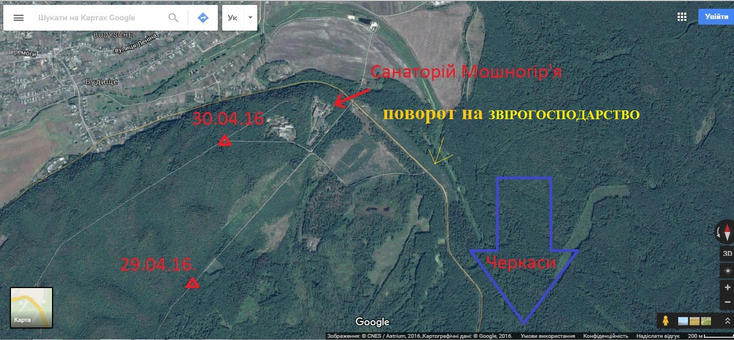

ДИСТАНцІЇ
КП обладнані стандартними призмами та станціями, відмітка компостером! Підсипка на КП відсутня. Легенди надруковані на лицевій стороні карти та будуть видаватися окремо в стартовому коридорі!

місцевість та карти
Місцевість яруго-балкового типу. Ліс доброї прохідності. Грунт глинястий, м’який. Добре розвинена система доріг. Небезпечні місця: круті схили ярів, скупчення гілок та хмизу. Рекомендована форма одягу – закрита! Карта обмежена: з півночі та північного заходу- траса Черкаси-Канів,поле, з північного сходу- сан. «Мошногір’я», траса Черкаси-Канів, зі сходу асфальтована дорога до звірогосподарства та болото. З південно-західної сторони чітких обмежень немає.
Масштаб для груп Ч/Ж - 14, 16, 21, 45 - 1:10 000
Ч/Ж - 10, 12 , OPEN – 1:7 500
перетин рельєфу – 5 м, корегована в 2014-2015р.
формат друку А4, для груп Ч/Ж 10,12, OPEN – А5.
Файли для карт за бажанням можна отримати
у стартовому коридорі!

Зразок карти:

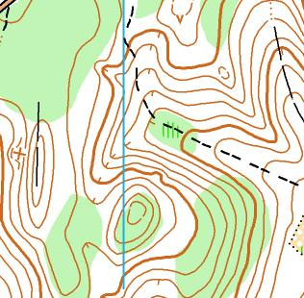

АВАРІЙНИЙ АЗИМУТ
1 день. Схід та південний схід на асфальтовану дорогу до звірогосподарства та болота далі рухатися на північний схід по дорозі до фінішу.
2 день. Північний схід на асфальтовану дорогу до сан. «Мошногір’я».

КОНТРОЛЬНИЙ ЧАС – 2 години кожного дня змагань

